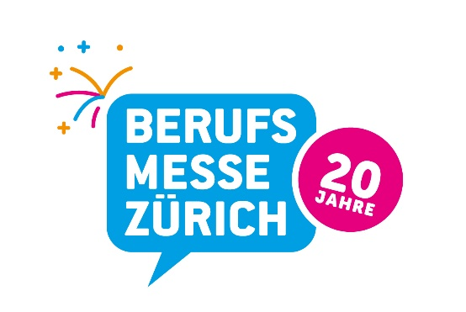
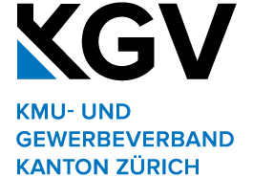


Medienmitteilung | 17. November 2025

20 Jahre Berufsmesse Zürich: Der Countdown läuft!

In wenigen Stunden beginnt die 20. Berufsmesse Zürich. Ab Dienstag, 18. November 2025, heisst die Messe Zürich wieder zahlreiche Jugendliche, Eltern, Lehrpersonen und Bildungsinteressierte aus der Region Zürich und darüber hinaus willkommen. Bis am Samstag, 22. November, wird das Messegelände zum lebendigen Zentrum der Schweizer Berufsbildung – ein Ort, an dem sich alles um Berufswahl, Grund- und Weiterbildung dreht.

Derzeit herrscht in den Hallen Hochbetrieb: Es wird gehämmert, gestrichen, montiert und eingerichtet. Die Vorfreude ist spürbar – auf fünf Tage voller Begegnungen, Inspiration und praxisnaher Erlebnisse. An über 100 Ständen präsentieren sich Betriebe, Branchenverbände, Schulen und Institutionen. Sie laden dazu ein, Berufe mit allen Sinnen zu erleben.

Ein Meilenstein der Berufsbildung
Seit zwei Jahrzehnten bietet die Berufsmesse Zürich jungen Menschen Orientierung und Einblicke in die Vielfalt der Schweizer Berufslandschaft. Was 2005 als regionaler Anlass begann, hat sich zu einem überregionalen Highlight Kalender der Bildungswelt entwickelt – getragen vom Engagement zahlreicher Aussteller, Verbände und Partner, die die Zukunft der Berufsbildung mitgestalten.

Starke Partner
Organisiert wird die Berufsmesse Zürich vom KMU- und Gewerbeverband Kanton Zürich (KGV) und der MCH Exhibitions & Events. Zu den Sponsoren der Berufsmesse Zürich zählen die Zürcher Kantonalbank, der Berufsbildungsfonds des Kantons Zürich sowie das Staatssekretariat für Bildung, Forschung und Innovation. Medienpartner der Berufsmesse Zürich sind SRF, Energy Zürich und der Tages-Anzeiger.

Ansprechpartnerin für die Medien
Patrizia Ciriello, Marketing & Communications Manager
MCH Exhibitions & Events GmbH |
Messe Zürich | CH-8050 Zürich
Tel. +41 58 206 22 58 | patrizia.ciriello@berufsmessezuerich.ch

MCH Exhibitions & Events GmbH
MCH Exhibitions & Events GmbH ist eine Tochtergesellschaft der international tätigen MCH Group mit Sitz in Basel. Das Unternehmen entwickelt und organisiert 16 Eigenmessen und Events in der Schweiz – darunter etablierte Plattformen wie Swissbau, Igeho und Giardina. Darüber hinaus richtet MCH Exhibitions & Events GmbH jährlich rund 170 Gastveranstaltungen an den Standorten Basel und Zürich aus. Mit dem Messe & Congress Center Basel und der Messe Zürich betreibt das Unternehmen die grössten und flexibelsten Eventlocations der Schweiz. Die MCH Group beschäftigt über 800 Mitarbeitende – rund die Hälfte davon in der Schweiz und in den USA. www.mch-group.com

